Приложение

Оперативный ежедневный прогноз ЧС
на 17.12.2022 г.
1.1. Гидрометеорологическая обстановка.
По данным Калужского ЦГМС - Филиала ФГБУ "Центральный УГМС":
17 декабря ожидается:
Облачно. Ночью снег, местами сильный, на дорогах гололедица, снежные заносы. Утром и днём осадки (снег с дождём), местами гололёд, местами ледяной дождь, местами налипание мокрого снега, на дорогах гололедица, местами сильная. Ветер юго-восточный 6-11 м/с. Температура воздуха ночью -9..-4°С, днём -4..+1°С. Горизонтальная видимость 7000 м, при осадках 3000-1000 м.
18 декабря ожидается:
Облачно, ночью сильный снег, днём снег, местами сильный, на дорогах гололедица, снежные заносы. Ветер северо-западный 6-11 м/с, местами порывы до 15 м/с. Температура воздуха ночью и днём -9..-4°С.
19 декабря ожидается:
Облачно с прояснениями, преимущественно без осадков, на дорогах гололедица. Ветер западный 6-11 м/с. Температура воздуха ночью -12..-7°С, днём -9..-4°С.
1.2. Лесопожарная обстановка.
Лесопожарная обстановка на территории области в норме, контролируется.
1.3. Гидрологическая обстановка.
Гидрологическая обстановка на территории области в норме, контролируется.
1.4. Геомагнитная обстановка.
17 декабря будет наблюдаться стабильная геомагнитная обстановка (до небольших возмущений), которая не вызовет серьёзных последствий для объектов экономики и жизнедеятельности населения Калужской области.
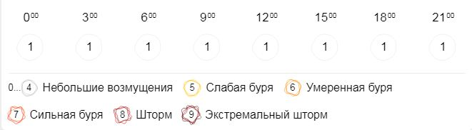
1.5. Радиационная обстановка.
Радиационная, химическая и бактериологическая обстановка на территории области в норме.
Радиационный фон на территории области в пределах естественного – 0,10-0,12 мкЗв/час (в соответствии с СанПиН 2.6.1.2523-09 безопасный уровень радиации до 0,60 мкЗв/ч).
Экологическая обстановка устойчивая. Общий уровень загрязнения воздуха – умеренный. Основной загрязнитель – автомобильный транспорт.
1.6. Техногенная обстановка.
За истекшие сутки техногенных аварий не зарегистрировано.
1.7. Санитарно-эпидемиологическая обстановка.
Санитарно-эпидемиологическая обстановка на территории области контролируется. Вспышек особо опасных болезней человека не зарегистрировано.
1.8. Биолого-социальная обстановка.
По данным Информационного центра по мониторингу ситуации с коронавирусом на территории Калужской области по состоянию на 16.12.2022 зарегистрированы 122118 случаев заражения коронавирусом, выздоровели 120120 человек, скончались 1453 человека.
2. Прогноз возникновения происшествий (ЧС).
Опасные метеорологические явления: не прогнозируется.
Неблагоприятные метеорологические явления: комплекс неблагопроиятных метеорологических явлений в виде снега, местами сильного, местами налипания мокрого снега, местами гололеда и ледяного дождя, на дорогах гололедица, местами сильная.
2.1. Природно-техногенные источники происшествий (ЧС).
Чрезвычайные ситуации природного характера не прогнозируются.
На территории всей области существует вероятность возникновения аварийных ситуаций и происшествий, связанных с повреждением (обрывом) линий электропередач.
Источник ЧС – износ основных средств, ледяной дождь, гололед, местами сильные осадки, налипание мокрого снега.
На всей территории области существует вероятность повреждения кровли зданий и сооружений, слабо укрепленных, широкоформатных, ветхих, рекламных конструкций, падения деревьев.
Источник ЧС – нарушение условий эксплуатации, ветхость сооружений, ледяной дождь, гололед, местами сильные осадки, налипание мокрого снега.
Существует вероятность возникновения нарушений в работе систем жизнеобеспечения населения на территории области.
Наиболее вероятны аварийные ситуации на территории Дзержинского, Козельского, Перемышльского районов и в городском округе «Город Калуга».
Источник ЧС – износ основных средств, нарушение правил эксплуатации, аварийные ситуации при плановых работах на инженерных системах, системах теплоснабжения, в результате аварийного отключения электроснабжения, ледяной дождь, гололед, местами сильные осадки, налипание мокрого снега.
Существует вероятность возникновения ЧС на объектах воздушного транспорта, в первую очередь в г. Калуге (АО «Международный аэропорт «Калуга» им. К.Э. Циолковского»), а так же ЧС, связанных с авиационными катастрофами и авариями с воздушными судами, следующими по транзитным маршрутам движения через территорию области, а также авариями легкомоторной и военной авиации.
Источник ЧС – ледяной дождь, гололед, местами сильные осадки, налипание мокрого снега.
Существует вероятность возникновения чрезвычайных ситуаций, связанных с ДТП. Наибольшее количество происшествий прогнозируется на 10-ти опасных участках трассы федерального значения М-3 «Украина» в 4 муниципальных образованиях Калужской области:
М-3 «Украина»:
1) Боровский район – 86+982 по 87+033 км;
2) Боровский район – 89+450 по 89+820 км;
3) г. Обнинск – 102+840 по 102+970 км;
4) г. Обнинск – 103+220 по 103+300 км;
5) г. Обнинск – 103+300 по 103+475 км;
6) г. Обнинск – 103+730 по 103+876 км;
7) г. Обнинск – 105+040 по 105+056 км;
8) Малоярославецкий район – 111+460 по 111+889 км;
9) Малоярославецкий район – 114+650 по 114+800 км;
10) Мещовский район – 213+700 по 214+018 км.
Источник ЧС - несоблюдение водителями ПД, увеличение транспортного потока в выходные дни, гололедица, снижение горизонтальной видимости при сильных осадках и ухудшение качества дорожного покрытия при гололедице и осадках. (Приложение 1).
17.12.2022 прогнозируется увеличение количества ДТП на территории Калужской области в связи с неблагоприятными метеорологическими условиями.
2.2. Техногенные источники происшествий (ЧС).
Чрезвычайные ситуации техногенного характера выше межмуниципального уровня не прогнозируются.
Существует вероятность происшествий, связанных с пожарами и взрывами бытового газа в зданиях жилого, социально-культурного и бытового назначения. Наиболее сложная обстановка может сложиться на территории Малоярославецкого, Боровского, Жуковского, Тарусского, Дзержинского районов и в ГО «Город Обнинск», «Город Калуга». (Приложение 2).
Источник ЧС - нарушения правил пожарной безопасности при эксплуатации газового, печного и электрооборудования, неосторожное обращение с огнем.
17.12.2022 количество пожаров на территории Калужской области существенно не изменится.
2.3. Биолого-социальные источники происшествий (ЧС).
Существует вероятность обнаружения очагов особо опасных карантинных заболеваний животных, в т.ч. в результате заноса с соседних областей на территорию Калужской области. (С начала года зарегистрировано 3 случая бешенства животных).
Существует вероятность возникновения несчастных случаев на водных объектах. Наибольшая вероятность происшествий прогнозируется на территориях Боровского, Дзержинского, Жуковского, Кировского, Людиновского, Перемышльского, Тарусского, Ферзиковского, Козельского, Думиничского, Юхновского районов, ГО «Город Обнинск» и ГО «Город Калуга».
Источник ЧС – несоблюдение правил поведения на водных объектах.
В связи с гололедицей на дорогах возрастает вероятность травматизма населения.
3. Рекомендованные превентивные мероприятия.
1. Калужскому ЦГМС – Филиалу ФГБУ «Центральное УГМС» при получении информации об опасных и неблагоприятных гидрометеорологических явлениях немедленно доводить информацию до ОДС ЦУКС ГУ МЧС России по Калужской области.
2. Руководителям органов местного самоуправления области, территориальных органов федеральных органов исполнительной власти, жилищно-коммунальных служб и других взаимодействующих организаций организовать выполнение комплекса превентивных мероприятий по снижению рисков возникновения ЧС (происшествий) и смягчению их последствий в соответствии с планами действий.
3. Руководителям органов местного самоуправления совместно с представителями государственной ветеринарной службы и Россельхознадзора организовать выполнение комплекса противоэпизоотических мероприятий, направленных на недопущение возникновения новых очагов особо опасных карантинных заболеваний животных.
4. Руководителям органов местного самоуправления:
В целях снижения риска возникновения происшествий и ЧС, вызванных прохождением комплекса неблагоприятных явлений по территории Калужской области рекомендуется:
- довести информацию до руководителей РЭС;
- организовать расчистку дорог в муниципальных образованиях, трасс межмуниципального и федерального значения;
- организовать расчистки кровель зданий и сооружений от накопления снежных масс, наледи, сосулек;
- организацию противогололедной насыпи на автомобильных дорогах и пешеходных тратуарах.
Для предотвращения возникновения техногенных пожаров:
- совместно с организациями, обслуживающими жилой фонд, проводить разъяснительную работу с потребителями (абонентами) природного газа по пользованию газом в быту и содержанию ими газового оборудования в исправном состоянии;
- в целях недопущения пожаров в населенных пунктах, садовых некоммерческих товариществах и на объектах администрациям муниципальных образований совместно с руководителями объектов экономики проводить профилактические мероприятия по обеспечению пожарной безопасности;
- организовать взаимодействие по линии дежурно-диспетчерских служб с ГУ МЧС России по Калужской области, УМВД России по Калужской области, Министерством природных ресурсов и экологии Калужской области, а также с организациями лесопромышленного комплекса;
- организовать разъяснительную работу через СМИ с населением по вопросам соблюдения правил пожарной безопасности в населенных пунктах, на территории дачных поселков;
- обеспечить беспрепятственный подъезд пожарной техники к местам пожаров и свободный доступ к источникам противопожарного водоснабжения;
- организовать в соответствии с законодательством привлечение добровольных пожарных команд и дружин для локализации и тушения пожаров.
При получении информации об опасных и неблагоприятных метеорологических явлениях:
- довести информацию до руководителей жилищно-коммунальных служб, учреждений и организаций, социально-значимых объектов и объектов с массовым пребыванием людей, расположенных на территории муниципального образования;
- организовать оповещение населения муниципального образования о возможных рисках;
- довести информацию до пунктов временного размещения населения Донецкой и Луганской народных республик (Малоярославецкий, Боровский, Сухиничский, Людиновский, Жуковский районы, МО «Город Калуга»);
- уточнить группировку сил и средств по прогнозируемым рискам, запасы финансовых и материальных ресурсов, имеющихся для ликвидации ЧС и происшествий, уточненную информацию внести в базы ЧС и паспорта территории;
- привести в готовность силы и средства, предназначенные для ликвидации ЧС (происшествий);
- особое внимание обратить на готовность резервных источников питания на социально-значимых объектах с круглосуточным пребыванием людей, объектах жизнеобеспечения, на потенциально опасных объектах экономики с непрерывным производственным циклом;
- при возникновении ЧС, происшествий природного и техногенного характера, немедленно докладывать старшему оперативному дежурному ЦУКС ГУ МЧС России по Калужской области через ЕДДС муниципальных образований.
5. Управлению Роспотребнадзора по Калужской области:
- совместно с органами местного самоуправления обеспечить информирование населения по вопросам профилактических мероприятий с целью недопущения заражения населения острыми респираторными вирусными инфекциями (ОРВИ), гриппом, коронавирусной инфекцией COVID-19.
- продолжить работу по выявлению нарушений в санитарно-техническом и санитарно-гигиеническом состоянии мест приготовления пищи. Особое внимание уделить пищеблокам учебных заведений, мест общественного питания;
- продолжить сбор и обмен информацией с ГУ МЧС России по Калужской области о санитарно-эпидемиологической обстановке на территории области.
6. Управлению Министерства внутренних дел Российской Федерации по Калужской области:
- принять меры по усилению охраны общественного порядка и объектов, обеспечивающих жизнедеятельность населения, в местах пожаров и на прилегающих к ним территориях, при реагировании на дорожно-транспортные и иные происшествия.
7. О выполненных превентивных мероприятиях представлять сведения в ЦУКС ГУ МЧС России по Калужской области по телефону (8-4842) 718-108.

4. Данный прогноз разрабатывался на основании информации, поступающей от учреждений, входящих в территориальную систему мониторинга и прогнозирования ЧС области (ТСМП), с использованием прогноза чрезвычайных ситуаций Главного управления МЧС России по г. Москве на 17 декабря 2022 года, полученного по электронной почте, а также собственных баз данных по учету ЧС и происшествий.

Приложение 1

Карта-схема степени риска ДТП на территории Калужской области
на основе средних многолетних данных
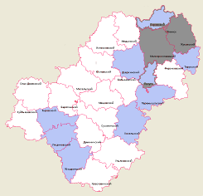

Условные обозначения

Наиболее опасные районы
по количеству ДТП

Опасные районы
по количеству ДТП

Наименее опасные
районы по количеству ДТП

Приложение 2

Карта-схема степени риска возникновения техногенных пожаров
на территории Калужской области
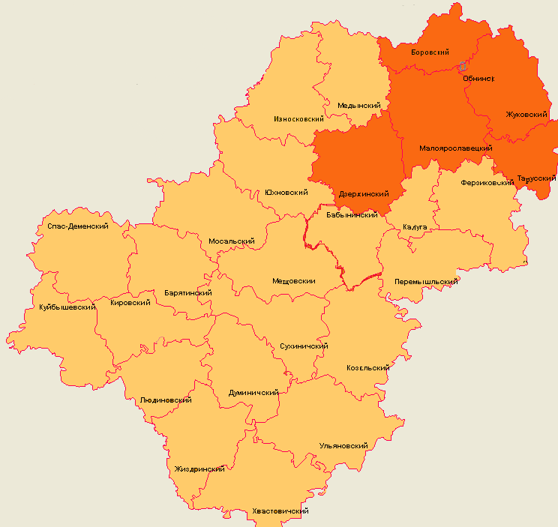
Условные обозначения

Наиболее опасные районы по количеству пожаров

Опасные районы по количеству пожаров

Наименее опасные районы по количеству пожаров

